Zajęcia Rozwijające Kreatywność Techniczne
Kl. I A
08.05.2020r., 2h. lekcyjne
Temat: Biedronki z pasków papieru
- wycinanie elementów z papieru kolorowego;
- sklejanie, doklejanie elementów, dekoracja;

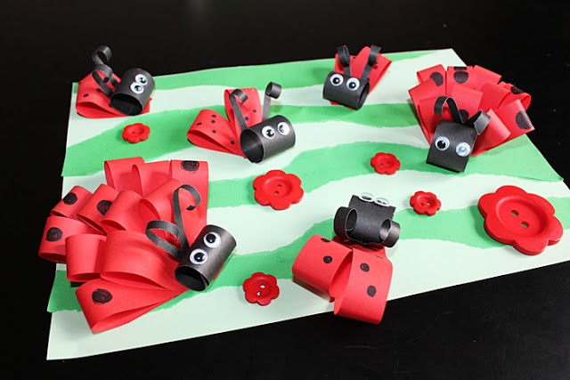
Do wykonania biedronek potrzebujemy: czerwonego i czarnego papieru kolorowego, z którego wycinamy paski o równej szerokości i długości. Każdy pasek papieru składamy na kształt łezki, by na koniec połączyć je ze sobą tworząc biedroneczki małe i większe.
Życzę miłej zabawy z Biedroneczkami.
Jak zwykle mile widziane zdjęcia z waszych prac. Przesyłajcie na mój e-mail anna267407@wp.pl
Powodzenia
Anna Goleń
